Здравствуйте.
В своем доме строю бассейн и хамам. В связи с этим ищу поставщиков оборудования, поскольку для заливки чаши мне необходимо установить закладные для всякого рода форсунок, фонарей и т.д.. Бассейн должен в итоге получиться 10 на 4 метра, он должен быть переливного типа, монолитный. В настоящий момент залито перекрытие первого этажа в котором оставлено место для размещения чаши размером 11 на 5 метров (см. фото).
Хамам ориентировочно 2.5 на 2.5 метра, с возможностью установки парогенератора снизу в цокольном этаже. Высота потолков цокольного этажа 2.85 м.
Оборудование панирую закупать в два этапа. 1- форсунки, переливы, фонари и т.д. (то, что сейчас необходимо установить при заливке чаши). 2- насосы, фильтры, буферные емкости, теплообменник, парогенераторы и т.д.
Также готов посмотреть выполненные вами работы, желательно на стадии строительства или близкие к завершению, для возможного привлечения вас к выполнению работ по бетону и облицовке. Это касается и бассейна и хамама. Посредники в плане строительства не интересуют. Работать буду только с конкретными исполнителями напрямую.
Объект находится в поселке Шапки (Тосненский район).
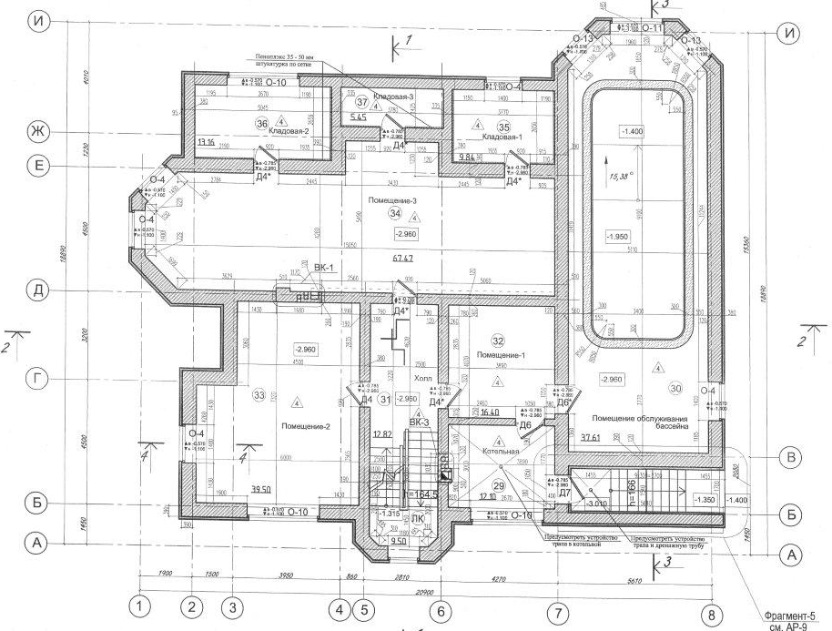
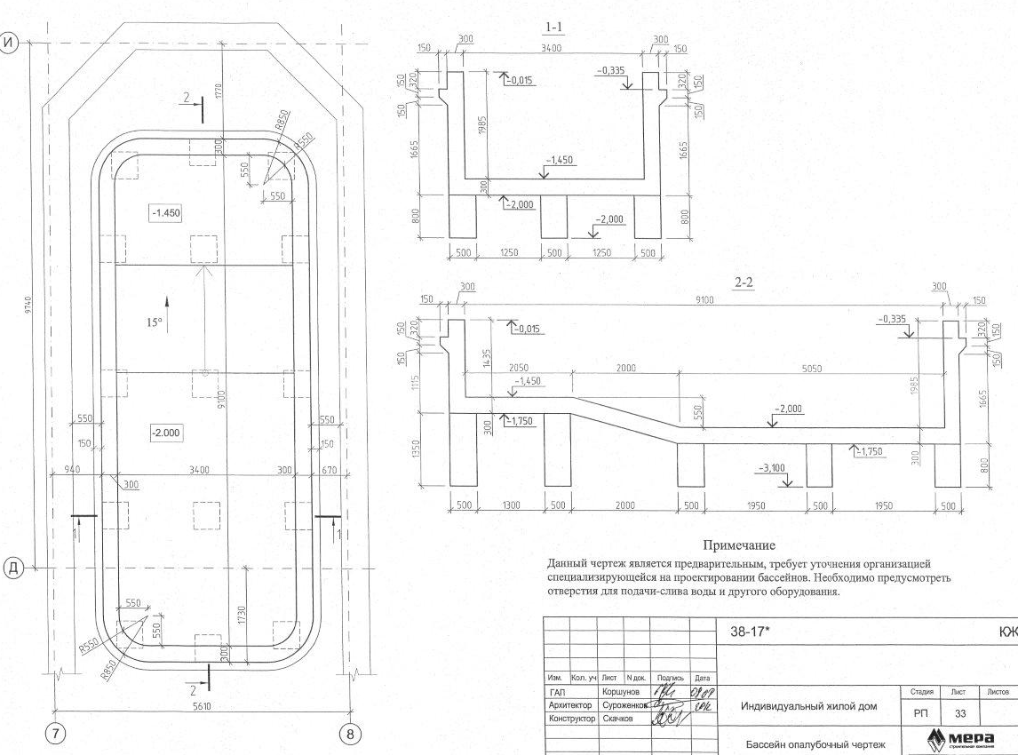
(размер чаши на чертеже указан меньше чем по факту, т.к. несколько был изменен проект.)

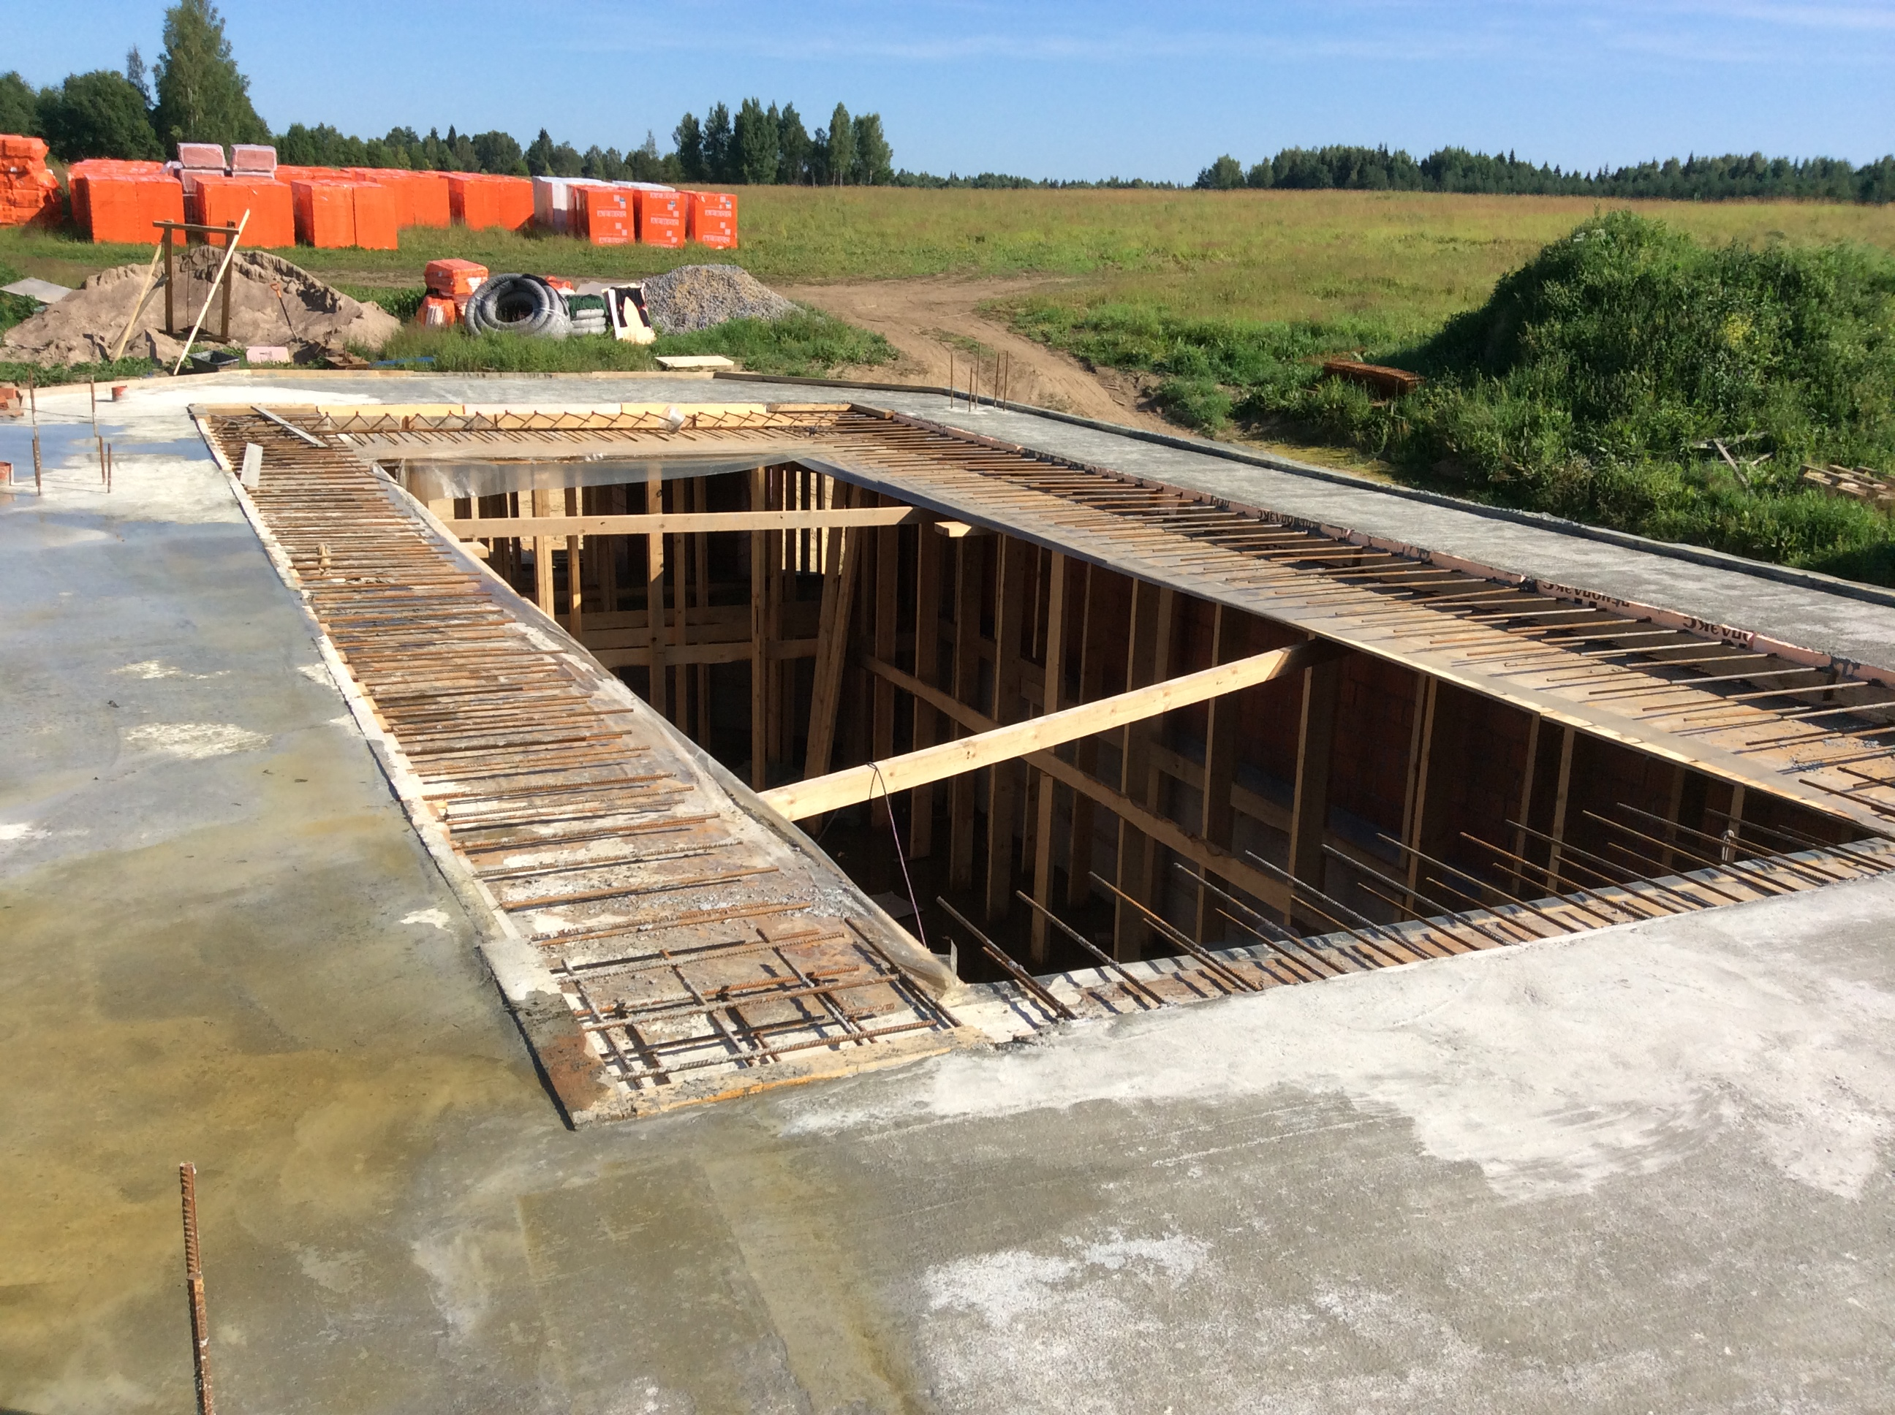
(выпущена арматура на 0.7 метра, толщина перекрытия 200 мм. )
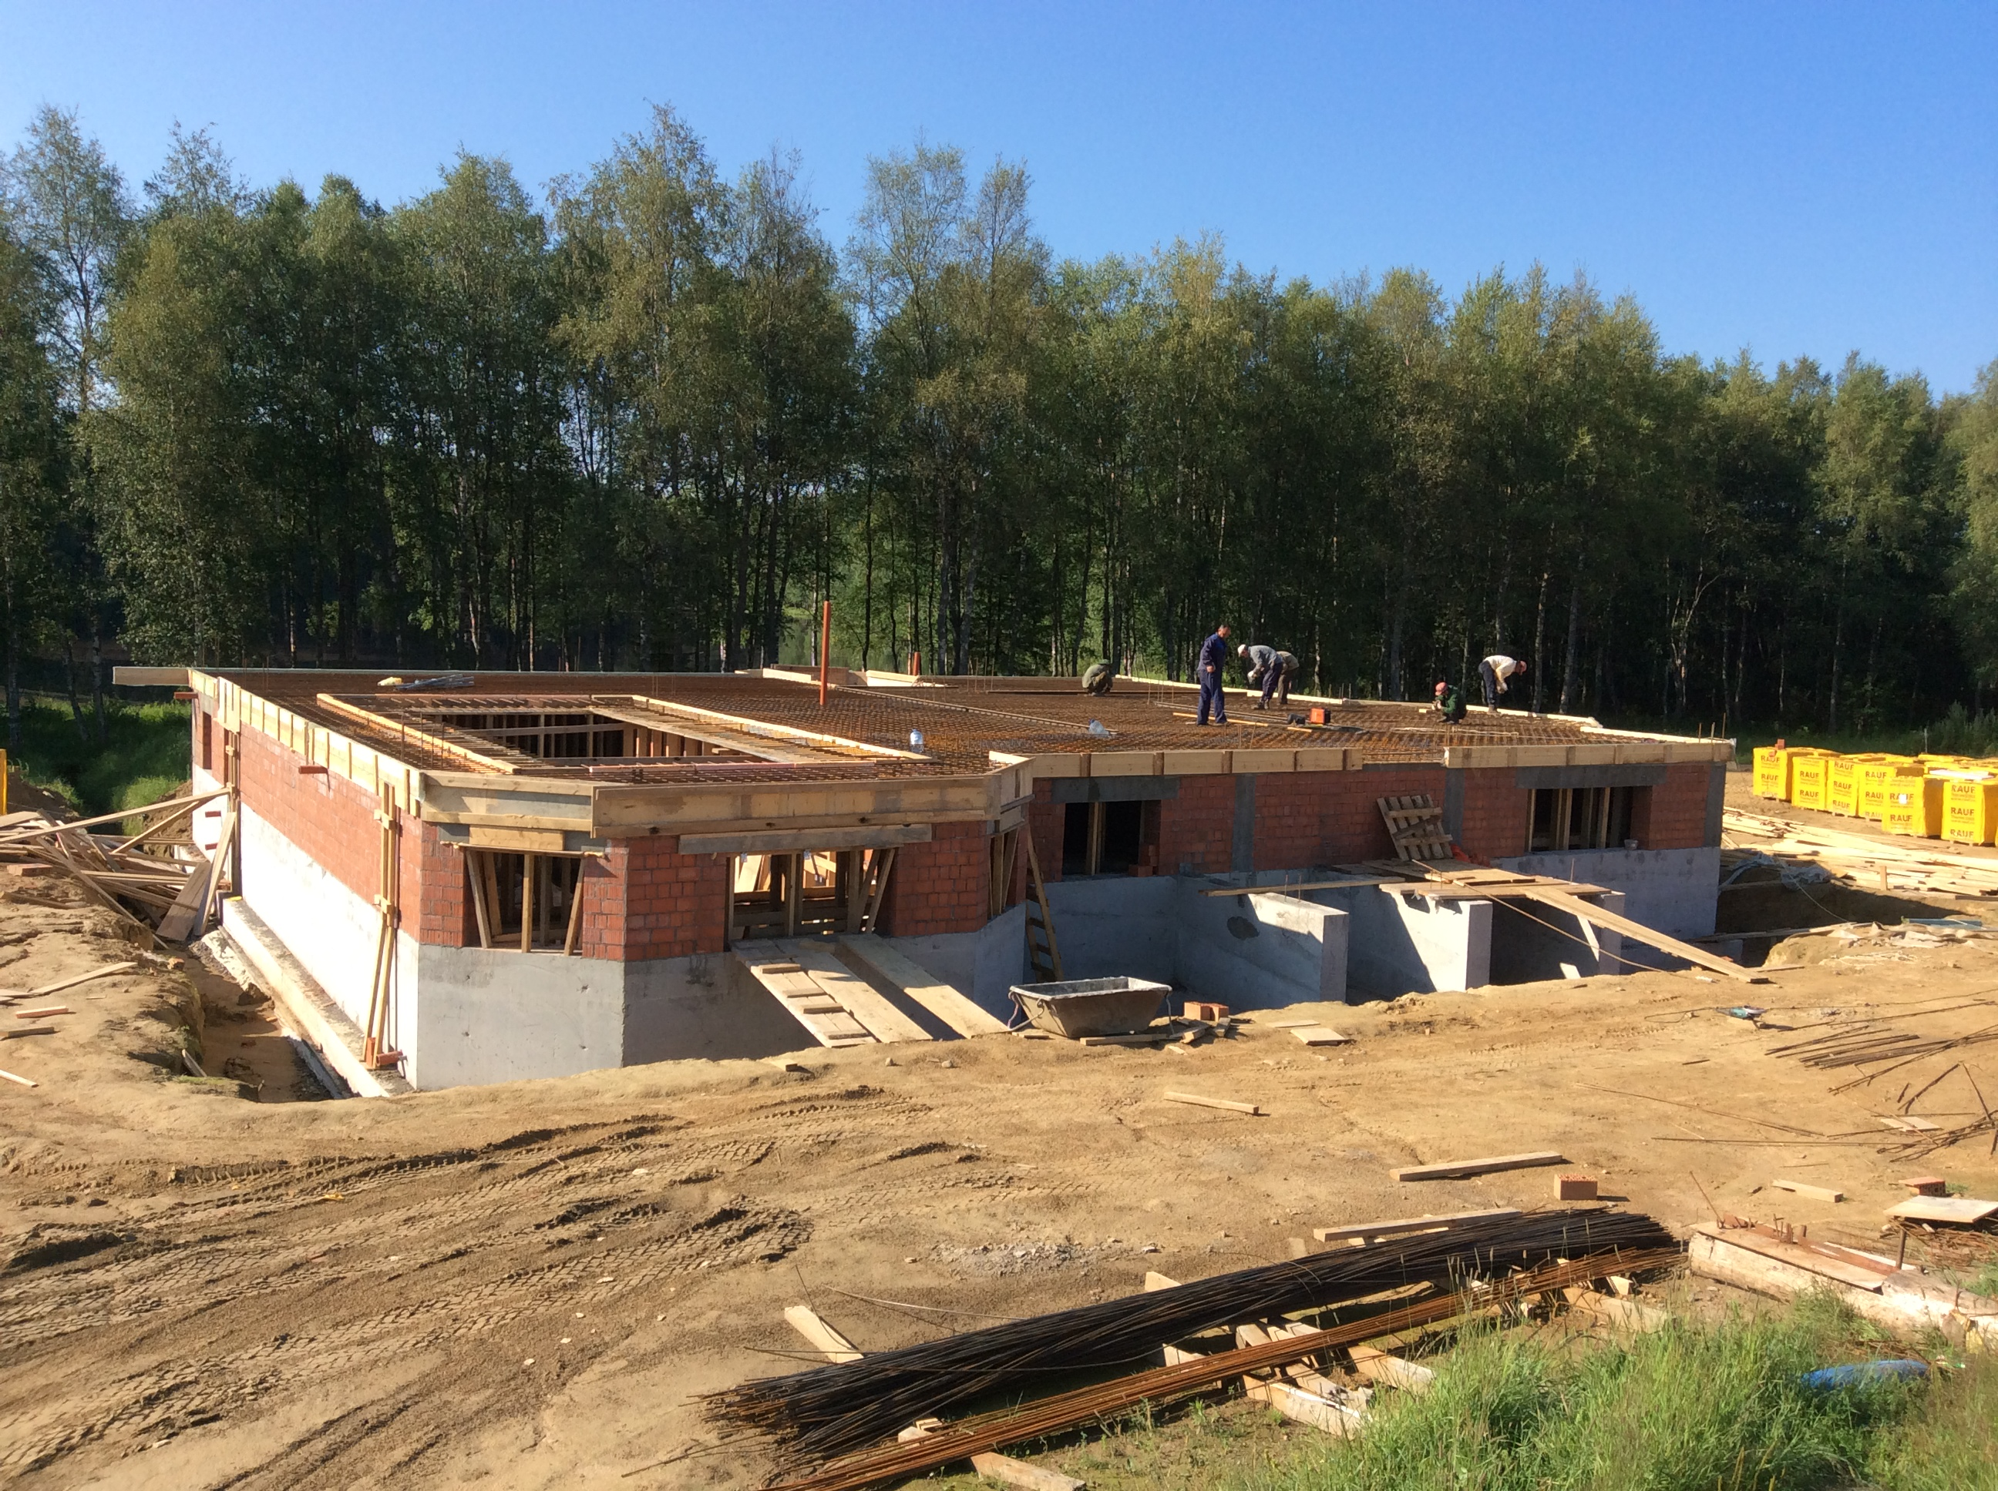
(фото до заливки перекрытия)

Закупка оборудования (1 этап) запланирована на август. Выезд на объект возможен ежедневно с 20 до 24 часов или в любое время в субботу и воскресенье.

Тел. для связи +7 (911) 097-71-16, Сергей

